Nhớ ngày giỗ xưa
15/07/2023 18:05
Ngày còn nhỏ, mỗi lần thấy ngoại hay mẹ mang chén bát ra rửa thì tôi biết là nhà sắp có đám giỗ. Trong suy nghĩ của tôi thì ngày giỗ rất quan trọng, cả nhà đều quan tâm, lo lắng chỉ sau Tết Nguyên đán. Vậy nên tục ngữ mới có câu “Đói ngày giỗ cha, no ba ngày Tết”. Ngày giỗ, ngoài việc được thưởng thức những món ăn ngon, tôi thích không khí ấm áp, quây quần của đông đủ thành viên trong gia đình.
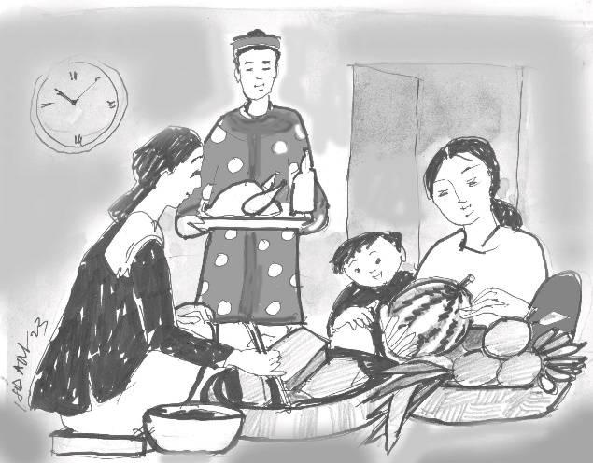Minh họa: HOÀNG ĐẶNG
Trước ngày giỗ, tôi được bà ngoại cho đi mời cậu, dì. Bà dặn tôi kỹ càng từ câu chữ cho đến cách nói năng. Nhiều năm đã trôi qua, đến giờ tôi vẫn nhớ như in lời bà dặn: “Con lên vòng tay rồi thưa với các cậu, các dì: Thưa cậu (dì) ngày mai kỵ cơm cho ông ngoại, bà ngoại cho con lên mời cậu (dì) 9 giờ sáng mai xuống dự kỵ cơm ông.”
Buổi chiều trước ngày giỗ, khi mà bàn thờ, nhà cửa đã sạch sẽ, gọn gàng tôi luôn nhìn ngoại và mẹ nấu xôi đường. Đó là món tráng miệng không thể thiếu trong ngày giỗ mà ai ai cũng thích. Bởi vị ngọt của xôi đường không mang đến cho ta cảm giác ớn mà rất cuốn hút, vị ngọt luôn đi kèm với vị bùi của đậu đen, vị thơm của mè, vị cay của gừng và chút dẻo thơm của nếp. Tất cả mang đến sự quyến rũ không cưỡng lại được. Mẹ tôi thường dùng dao đã nhúng nước để cắt xôi thành những miếng nhỏ hình vuông, hoặc hình tam giác, bày ra đĩa, trước đặt lên bàn thờ cúng, sau mời bà con và làm quà mang về. Xôi đường được ngoại và mẹ đổ vào mâm hình tròn, vậy nên mỗi khi cắt bánh, thường thừa ra những miếng rẻo, đó chính là niềm vui của anh em chúng tôi. Mỗi đứa chia nhau miếng rẻo, cùng thưởng thức.
Tôi có ông cậu ở Đà Nẵng, ngày giỗ bao giờ cậu cũng về từ chiều hôm trước. Bước vào nhà là cậu hỏi ngay mẹ tôi: Chị Ba đã nấu xôi đường xong chưa? Năm nay chị nấu có nhiều không? Sau này tôi mới biết cậu tôi đặc biệt thích xôi đường. Cậu mất đã hơn 10 năm nay. Những năm trước mỗi lần kỵ cơm cho cậu, mẹ luôn nấu xôi đường. Vài năm gần đây sức khỏe yếu đi, mẹ không còn nấu xôi đường nữa nhưng đặt mua từ Hội An để tôi đi đám giỗ cậu.
Ngày giỗ bà con tập trung đông và sớm. Mỗi người một việc, người thì nhặt rau; người thì đun nước sôi chế bình thủy; lau chùi chén bát; người thì lo bàn soạn cho mâm cúng ngoài sân, cánh thanh niên, hoặc những ai khỏe hơn một chút thì đi mượn bàn ghế của hàng xóm… Ngày xưa đâu có bàn tròn và ghế nhựa như bây giờ; nhà nào cũng bộ bàn chư U hay chữ H, bằng gỗ mít, nặng trịch. Ốm yếu như tôi vậy mà cũng cố mang cho được cái ghế dựa về nhà. Mệt mà vui vì có một chút công sức của mình trong ngày giỗ. Nhưng ấn tượng nhất là cảnh bà con tập trung trước bàn thờ để cúng. Con cháu nội ngoại, dâu rể thậm chí cả bà con hàng xóm, ai nấy đều thành kính trang nghiêm trước bàn thờ, mùi trầm hương làm cho không khí lắng đọng, thiêng liêng hơn.
Khi ngồi ăn giỗ, bao giờ ngoại cũng nói: “Đám giỗ là ngày con cháu bày tỏ lòng thương xót, tưởng nhớ và thể hiện đạo hiếu tới người đã khuất. Đây còn là dịp nhắc nhở con cháu về những phẩm chất tốt đẹp của người đã khuất để noi theo, đồng thời còn là dịp gắn kết tình cảm của các thành viên trong gia đình, tộc họ và hàng xóm láng giềng với nhau”. Sau khi ăn xong mỗi người một tay cùng nhau dọn dẹp, người rửa chén bát, người lau dọn bàn ghế, nhà cửa… tất cả cùng làm, cùng chuyện trò với nhau, tình cảm vì thế càng gắn kết, càng đậm sâu hơn!
Còn anh em tụi tôi thì lại tranh nhau những miếng giấy gương gói bánh in với đủ màu sắc đỏ, xanh, vàng, tím… rồi mang ra vườn, để lên trước mắt mình, cố tìm một hình ảnh thật lung linh của vườn nhà sau những tấm giấy gương nhiều màu sắc kia. Ai cũng tranh nhau rằng, chỉ có dưới tờ giấy gương của mình thì vườn nhà mới huyền ảo và đẹp hơn. Khi mọi người đang uống nước, chuyện trò cùng nhau thì ngoại lại lui cui xuống nhà dưới chuẩn bị quà cho bà con. Ai đi đám giỗ cũng có chút quà mang về, có khi là vài quả chuối, mấy miếng xôi đường, hay vài cái bánh… Bà con ở xa thì ở lại nghỉ trưa. Ngủ nghỉ xong, đến chiều dậy, dọn ăn xong rồi mới về.
Ngày giỗ xưa là thế! Vui! Ấm áp và tình cảm. Bây giờ, quê tôi cuộc sống đổi thay, công việc bận rộn đến độ, bà con nhà chỉ cách nhau chưa đầy cây số, ngày giỗ cũng dùng điện thoại để mời, thậm chí có người trưa giỗ thì sáng mới gọi mời. Tất cả đều đã có dịch vụ lo hết, chỉ mỗi một mâm cúng cũng là của dịch vụ. Đến giờ mọi người tập trung đến và chỉ ngồi vào mâm. Có nhiều nơi, nhiều lúc ngày giỗ là dịp để tụ tập nhậu nhẹt, thậm chí có nhà trong ngày giỗ còn thuê cả dàn karaoke để hát gây ồn ào, ảnh hưởng hàng xóm xung quanh. Chưa nói là “rượu vào, lời ra”, say sưa quá đà gây nên nhiều chuyện đáng tiếc.
Theo thời gian, xã hội ngày càng phát triển, cuộc sống ngày càng đi lên, sự tiện nghi và hiện đại đã dần làm mất đi ý nghĩa thiêng liêng của ngày giỗ. Ngoại tôi giờ đã là người thiên cổ. Vẫn nếp xưa, một số tục đám giỗ ngày xưa mẹ tôi vẫn lưu giữ, vẫn còn bầu không khí ấm cúng sum vầy thân thiết. Mong sao mỗi chúng ta trong điều kiện cho phép, những gì có thể lưu giữ và bảo nguyên được của ngày giỗ thì hãy cố gắng duy trì, để được sống lại hương vị của ngày giỗ, để con cháu chúng ta không quên nguồn cội.
NGUYỄN VĂN BÌNH – LỚP H

